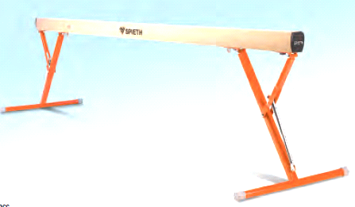

DRUŠTVO ZA ŠPORTNO REKREACIJO
MURSKA SOBOTA
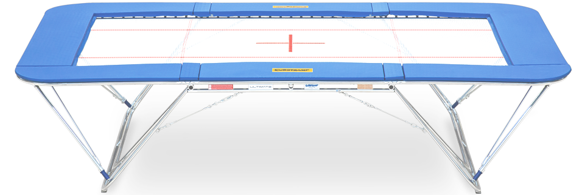
SEKCIJA ŠPORTNE GIMNASTIKE
»DEKLICE in DEČKI«
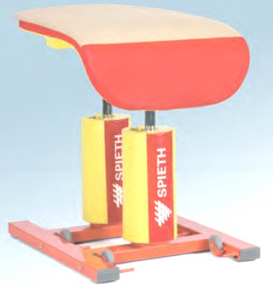

- GIMNASTIČNI VRTEC: od 5 -- 6 let / predšolski otroci

- REKREATIVNA ŠPORTNA GIMNASTIKA: 6 let in starejši
- TEKMOVALNA ŠPORTNA GIMNASTIKA: 6 let in starejši
- SKOKI NA VELIKI PROŽNI PONJAVI: 6 let in starejši

VPIS NOVIH ČLANOV

- Gimnastični vrtec: vsak PONEDELJEK in ČETRTEK
od 22. SEPTEMBRA dalje med 17.00 in 18.00 uro.
Predčasen vpis za Gim vrtec je možen že od 05. 09. ob torkih in petkih med 15.00 in 18.00 uro!

- Športna gimnastika in skoki na veliki prožni ponjavi: vsak TOREK in PETEK
od 6. SEPTEMBRA dalje med 15.00 in 18.00 uro.

PRIČETEK VADBE v šolskem letu 2016/2017
- Gimnastični vrtec: Četrtek, 22.09.2016 - ob 17.00 uri
- Rekreativna in tekmovalna gimnastika in skoki na veliki prožni ponjavi:
Ponedeljek, 05. 09.2016 – ob 15.00 uri

KRAJ VADBE:
Telovadnica »PARTIZANA« , Mladinska 3, Murska Sobota

ZA VSE DODATNE INFORMACIJE POKLIČITE NA:
GSM: 041-446-656 – Milica Menart, 070-899-616 – Danijel Štraus
ALI OBIŠČITE NAŠO SPLETNO STRAN: http://www.dsr-ms.si/sl

